필터별 안정성 검증 결과
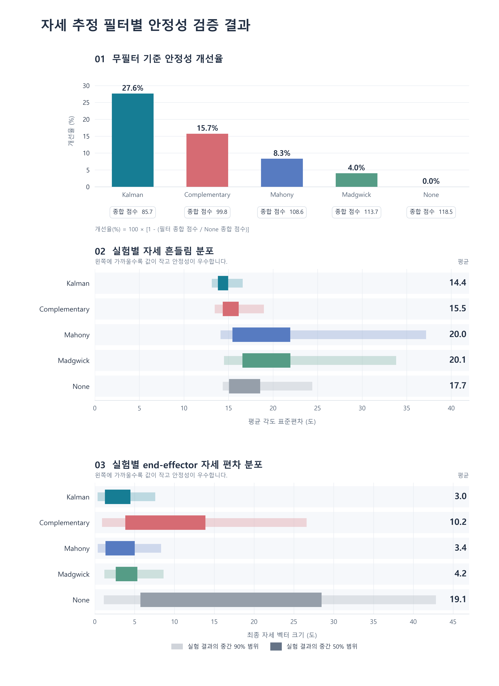

1. 분석 목적과 핵심 결과
자세 추정에 적합한 필터를 선정하기 위해 MPU6050 IMU 센서로 필터별 안정성 검증 실험을 수행하였다. 이때 기록한 데이터를 이용하여 Kalman, Complementary, Mahony, Madgwick 및 None의 안정성을 비교하였다. 각 필터에 대해 100개 실험의 추적 구간을 분석하였다. None은 필터를 적용하지 않은 기준값이다. 본 데이터에서 Kalman은 종합 점수가 가장 낮고, 자세 흔들림과 end-effector 자세 편차의 평균도 가장 작아 가장 우수한 안정성을 보였다.

2. 주요 수치 비교
필터 | 종합 점수 | 개선율 (%) | 흔들림 평균 (도) | end-effector 편차 평균 (도)
Kalman | 85.7 | 27.6 | 14.4 | 3.0
Complementary | 99.8 | 15.7 | 15.5 | 10.2
Mahony | 108.6 | 8.3 | 20.0 | 3.4
Madgwick | 113.7 | 4.0 | 20.1 | 4.2
None | 118.5 | 0.0 | 17.7 | 19.1
표시값은 소수점 첫째 자리로 반올림하였다. 개선율은 반올림 전 값으로 계산하므로 표의 표시값으로 다시 계산한 결과와 조금 다를 수 있다.

3. 첫 번째 그래프: 안정성 개선율
막대 높이는 None의 평균 종합 점수에 비해 각 필터의 평균 종합 점수가 얼마나 감소했는지를 나타낸다. 개선율이 클수록 종합 지표 기준의 안정성이 높다. Kalman은 27.6%, Complementary는 15.7%, Mahony는 8.3%, Madgwick은 4.0% 개선되었다.
개선율(%) = 100 × [1 − (필터의 평균 종합 점수 / None의 평균 종합 점수)]
원본 분석 코드의 실험별 종합 점수는 세 자세 축 각각에 대해 시간에 따른 표준편차, 절대각의 평균, 마지막 시점 각도의 절댓값을 모두 더한 값이다. 이후 실험별 점수를 평균하여 필터의 종합 점수를 구한다. 따라서 이 점수는 흔들림과 자세 크기, 마지막 시점의 자세 편차를 함께 반영하며, 값이 작을수록 우수하다.

4. 가로형 분포 그래프 읽는 법
두 번째와 세 번째 그래프는 필터를 세로축에, 측정 지표를 가로축에 배치하였다. 옅은 색의 넓은 띠는 실험 결과의 중간 90% 범위, 진한 색의 두꺼운 막대는 실험 결과의 중간 50% 범위를 나타낸다. 결과를 작은 값부터 정렬했을 때, 중간 90%는 양 끝의 5%씩을 제외한 범위이고 중간 50%는 양 끝의 25%씩을 제외한 범위이다. 오른쪽 숫자는 평균값이다. 구간이 왼쪽에 있고 짧을수록 지표가 작고 실험 간 결과가 일정하다. 범위는 신뢰구간이 아니라 실험 결과의 분포를 나타낸다.

5. 두 번째 그래프: 자세 흔들림
각 실험의 추적 구간에서 롤·피치·요 각도의 표준편차를 각각 구한 뒤, 세 값을 평균하여 실험별 자세 흔들림을 계산하였다. 그래프는 이 지표가 100개 실험에 걸쳐 어떻게 분포하는지를 보여준다. 따라서 그래프의 값은 실험 간 각도 자체의 표준편차가 아니라, 실험마다 계산한 시간적 흔들림 지표이다.
평균은 Kalman 14.4도, Complementary 15.5도, None 17.7도, Mahony 20.0도, Madgwick 20.1도 순이었다. Kalman은 흔들림이 가장 작고 분포도 비교적 좁아 일관성이 높았다. Mahony와 Madgwick은 이 지표만 보면 None보다 평균이 높으므로, 모든 필터가 모든 개별 지표를 개선한 것은 아니다.

6. 세 번째 그래프: end-effector 자세 편차
추적 구간 마지막 시점의 롤·피치·요 값을 이용해 세 각도의 제곱합의 제곱근을 계산하였다. 이는 기준 자세에 대한 최종 자세 벡터의 크기를 나타낸다. 위치의 이동 거리나 실제 주행 경로의 end-effector 오차를 뜻하지 않으며, 별도의 참값이 없는 상태에서 절대적인 자세 정확도로 해석해서는 안 된다.
평균은 Kalman 3.0도, Mahony 3.4도, Madgwick 4.2도, Complementary 10.2도, None 19.1도 순이었다. 모든 필터에서 None보다 평균이 감소하였다. 특히 Kalman과 Mahony는 작은 end-effector 자세 편차를 보였으며, None은 분포 폭이 넓고 큰 편차가 발생한 실험들의 영향을 받아 평균이 중앙값보다 높았다.

7. 종합 해석 및 IMU 센서 선정
본 실험 조건에서는 Kalman이 종합 점수, 흔들림 평균, end-effector 자세 편차 평균에서 모두 가장 좋은 결과를 보였다. Complementary는 흔들림 억제에서 두 번째로 좋은 평균값을 보였고, Mahony와 Madgwick은 end-effector 자세 편차 감소가 두드러졌다. 이러한 결과는 필터 선택 시 종합 순위와 함께 사용 목적에 맞는 개별 지표를 살펴볼 필요가 있음을 보여준다.
MPU6050을 이용한 필터 선정 실험 결과, Kalman 필터가 본 실험 조건에서 가장 효과적인 것으로 확인되었다. 이에 따라 실제 시스템에는 Kalman 필터가 내장된 WT901C IMU 센서를 선정하여 사용하게 되었다. 즉, MPU6050으로 수행한 필터 비교 실험을 통해 Kalman 필터의 적용 타당성을 확인하고, 그 결과를 WT901C 센서 선정의 근거로 활용하였다.
개선율 27.6%는 이 분석에서 정의한 종합 점수의 감소율이며, 위치 오차 또는 모든 종류의 센서 오차가 같은 비율로 감소했다는 의미는 아니다. 그래프에는 통계적 유의성 검정이 포함되어 있지 않으므로 필터 사이 차이의 유의성은 별도 분석이 필요하다.

8. 자료 및 재현 기준
제공된 filter_stability_combined.png, 같은 결과 폴더의 filter_stability_raw_metrics_summary.csv, imu2_data의 원시 CSV 및 plot_filter_stability.py를 사용하였다. 원시 CSV로 다시 계산한 요약값은 기존 요약 파일과 모든 항목에서 일치하였다. 필터 이름만 영문으로 두고 그래프 제목·축·범례·설명은 한글로 작성하였다.
분포 디자인을 가로형으로 변경하면서 5백분위와 95백분위를 직접 계산하여 옅은 띠의 양 끝점으로 표시하였다. 원본 상자그림의 수염은 해당 백분위 범위 안에 있는 관측값까지 그려질 수 있어 끝점 위치가 소폭 다를 수 있다. 원시 데이터와 평균·중앙값·사분위수는 동일하다.

